ARTICLE 18 - Données Personnelles

18.1. Traitements réalisés par EVENTMAKER en qualité de responsable aux fins de gestion du Contrat
Les données personnelles concernant les représentants et collaborateurs de l’ORGANISATEUR intervenant dans la conclusion et l’exécution du Contrat sont traitées par EVENTMAKER en qualité de responsable de traitement et destinées à cette dernière aux seules fins d’exécution du Contrat (facturation, notifications, archivage etc).
Elles sont conservées en France pour la durée du Contrat augmentée des durées de conservation légales applicables.
Les personnes concernées peuvent exercer les droits qu’elles détiennent à l’égard des traitements ci-dessus à l’adresse : dpo@eventmaker.com.

18.2. Traitements réalisés par EVENTMAKER en qualité de sous-traitant dans le cadre de l’exécution du Service

18.2.1 Dans le cadre du Service, EVENTMAKER est amenée à traiter des données personnelles pour le compte de l’ORGANISATEUR. Les caractéristiques de ces traitements sont les suivantes :

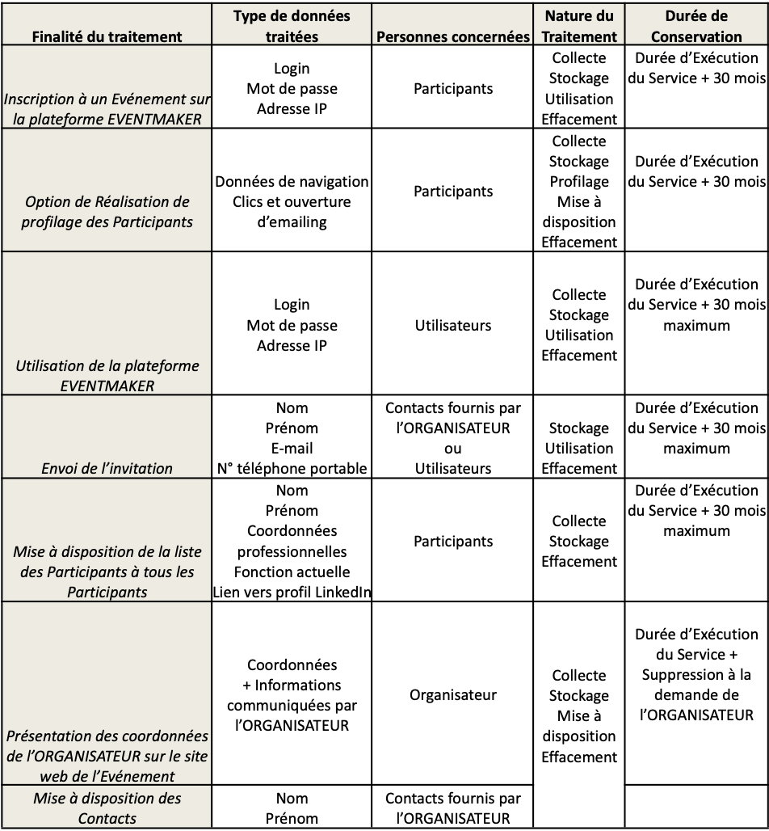
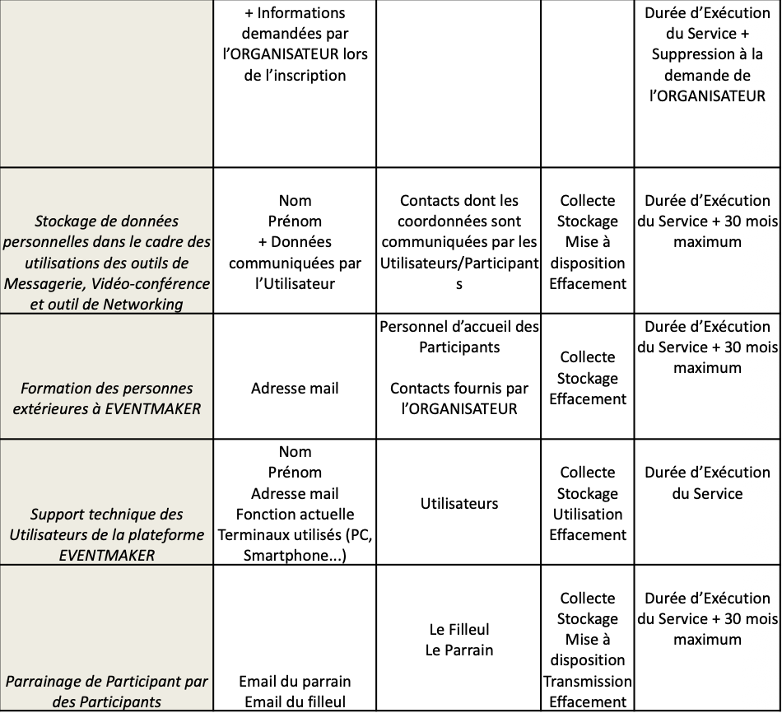

Pour les traitements de l’article 18.2.1, il appartient à l’ORGANISATEUR de transmettre à EVENTMAKER les modalités de recueil de consentement ou d’informations qu’il souhaite voir adressées aux personnes concernées.

18.2.2 Obligations générales d’EVENTMAKER en qualité de sous-traitant
EVENTMAKER traite au nom de l’ORGANISATEUR les seules données personnelles nécessaires à la réalisation des finalités définies ci-dessus et uniquement sur instruction documentée et écrite de l’ORGANISATEUR, y compris en ce qui concerne les transferts vers un pays tiers, à moins qu’elle ne soit tenue d’y procéder en vertu du droit de l’Union Européenne, auquel cas elle informe préalablement l’ORGANISATEUR de cette obligation, sauf si le droit applicable interdit une telle information pour des motifs importants d’intérêt public.
EVENTMAKER veille à ce que les personnes autorisées (collaborateurs et prestataires d’EVENTMAKER) à traiter les données personnelles s’engagent à respecter la confidentialité ou soient soumises à une obligation légale appropriée de confidentialité.
EVENTMAKER informe l’ORGANISATEUR si une instruction lui semble constituer une violation de la Règlementation des données personnelles ou d’autres dispositions applicables, et se réserve le droit le cas échéant de ne pas exécuter ladite instruction sans que cela puisse mettre sa responsabilité en cause à ce titre.
Une fois les finalités ci-dessus réalisées, EVENTMAKER peut conserver les données des traitements réalisés sur instruction de l’ORGANISATEUR pendant la durée indiquée dans le tableau-ci-dessus puis procéder à leur suppression ou, à n’importe quel moment en cas de demande expresse de l’ORGANISATEUR, supprimer dans les délais les plus brefs les données.
EVENTMAKER s’engage à :
- communiquer à l’ORGANISATEUR toutes les informations appropriées et à lui fournir toute l’assistance requise afin de lui permettre de remplir les obligations qui lui incombent en sa qualité de Responsable du traitement,
- aider en tant que de besoin l’ORGANISATEUR à s’acquitter de son obligation de répondre aux demandes dont les personnes concernées le saisissent en vue d’exercer leurs droits,
- tenir par écrit un registre conforme aux dispositions de l’Article 30.2 du RGPD.
- présenter des garanties suffisantes quant à la mise en œuvre de mesures techniques et organisationnelles appropriées afin que les traitements répondent aux exigences de la règlementation applicable et garantissent la protection des droits des personnes concernées.

18.2.3 Nomination d’un responsable de la protection des données
Les Parties s’engagent à avoir désigné une ou plusieurs personnes responsables de la conformité à la Règlementation des données personnelles (DPO ou rôles similaires). Pour EVENTMAKER :
dpo@eventmaker.com
Pour l’ORGANISATEUR ce responsable est désigné sur le Bon de Commande.

18.2.4 Audits
EVENTMAKER met à la disposition de l’ORGANISATEUR toutes les informations nécessaires pour apporter la preuve de son respect des obligations du présent article et pour permettre la réalisation d’audits. Ces audits sont menés dans la limite d’un audit d’une journée par année civile, indépendamment du nombre de Bons de commande passés par l’ORGANISATEUR.
Ces audits sont menés aux frais de l’ORGANISATEUR par ce dernier ou tout autre auditeur qu’il aura mandaté.
En cas d’audit externe, le choix de l’auditeur ne peut porter sur un concurrent, une société appartenant directement ou indirectement à un groupe concurrent d’EVENTMAKER ou sur un partenaire d’un concurrent d’EVENTMAKER. Par société concurrente d’EVENTMAKER est entendue toute agence évènementielle ou société fournissant des logiciels de gestion d’évènements, virtuels ou physiques.
L’ORGANISATEUR avise EVENTMAKER par écrit au moins trente (30) jours avant la date d’audit prévue et informe EVENTMAKER du périmètre précis de l’audit. EVENTMAKER peut proposer à l’ORGANISATEUR une autre date sans que cette dernière puisse être éloignée de plus de quinze (15) jours de la date proposée par l’ORGANISATEUR, sauf période de fermeture des sites d’EVENTMAKER auquel cas ce délai peut être rallongé.
Les Parties et l’auditeur externe signent en toute hypothèse un accord de confidentialité garantissant la confidentialité de l’audit et des informations échangées à cette occasion.
Au terme de l’audit, un pré-rapport d’audit est communiqué à titre strictement confidentiel et simultanément aux Parties. Les Parties peuvent émettre des remarques et réserves dans les cinq (5) jours ouvrés. Une fois les remarques et réserves transmises, l’auditeur arrête les termes du rapport d’audit, étant entendu que sont repris en annexe de ce rapport l’ensemble des remarques et réserves échangées même si elles n’ont pas été retenues dans la version finale dudit rapport. Ce rapport expose l’ensemble des conclusions présentées et validées contradictoirement par les Parties, ainsi que les plans d’actions à entreprendre pour validation des Parties. Elles ne sont opposables à EVENTMAKER que dans la mesure où les conclusions du rapport font état de non-conformités avérées aux obligations légales applicables et reconnues comme telles par cette dernière. Les actions correctives acceptées par EVENTMAKER doivent être exécutées selon un calendrier défini d’un commun accord. Ces actions correctives seront engagées aux frais d’EVENTMAKER, sauf accord contraire.

18.2.5 Recours à des Sous-Traitants ultérieurs
EVENTMAKER est de manière générale autorisée à recourir à un ou plusieurs sous-traitants ultérieurs et (i) s’assure que lesdits sous-traitants ultérieurs exécutent de la même manière l’ensemble des obligations du présent Article, (ii) demeure responsable devant l’ORGANISATEUR des inexécutions desdits sous-traitants ultérieurs, et (iii) informe l’ORGANISATEUR de tout changement concernant l’ajout/le remplacement d’un sous-traitant ultérieur afin de lui permettre d’émettre des objections à l’encontre de ces changements, lesquels sont réputés acceptés à défaut d’objection dûment motivée dans les dix jours suivant l’information réalisée par EVENTMAKER.
En cas d’objection motivée, les Parties rechercheront une solution négociée.
Dans le cadre des traitements ci-dessus, l’ORGANISATEUR est informé et accepte qu’EVENTMAKER ait recours aux sous-traitants suivants :
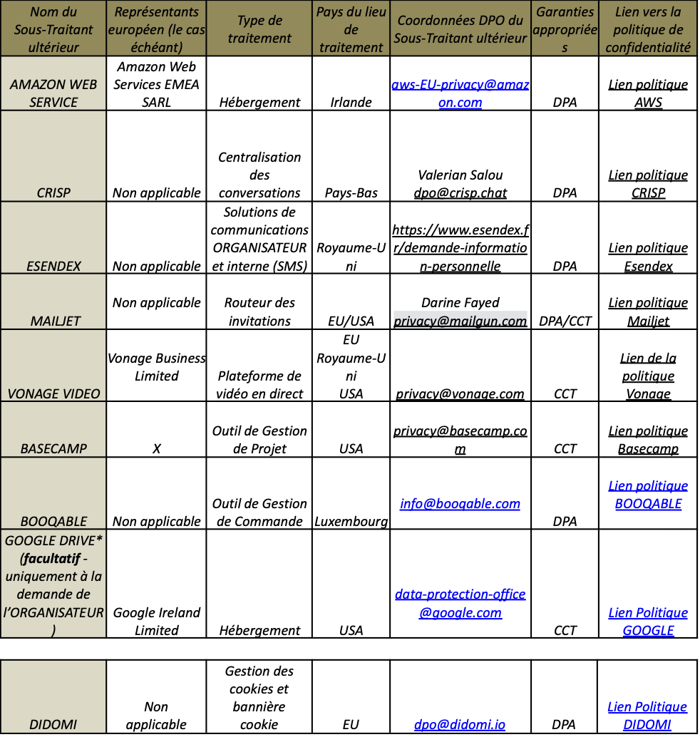
* Dans le cadre du Service, EVENTMAKER peut être amenée à recevoir de la part de l’ORGANISATEUR certains documents et fichiers. EVENTMAKER demande préalablement à ce que ce partage soit effectué via un outil spécifique appartenant à, ou licencié par l’ORGANISATEUR. En l’absence d’un tel outil, EVENTMAKER utilisera GOOGLE DRIVE pour héberger ces fichiers uniquement sur instruction directe de l’ORGANISATEUR.

18.3. Traitements réalisés par l’ORGANISATEUR en tant que Responsable de Traitement
a) Concernant les données personnelles fournies le cas échéant à EVENTMAKER par l’ORGANISATEUR et/ou ses propres partenaires (notamment les exposants) aux fins d’exécution du Contrat, ce dernier déclare et garantit que la collecte desdites données, leur transmission à EVENTMAKER, l’information des personnes concernées, et plus généralement les traitements réalisés par ses soins à l’égard de ces données, ont été réalisés conformément à la Règlementation des données personnelles.
L’ORGANISATEUR déclare et garantit avoir obtenu tout accord/autorisation nécessaire pour avoir accès aux listes d’invités que ses propres partenaires chargent directement sur la Plateforme.
a) Concernant les traitements réalisés par l’ORGANISATEUR ayant pour objet les données personnelles transmises ou mises à disposition par EVENTMAKER dans le cadre du Service, il est rappelé qu’ils seront réalisés sous la responsabilité exclusive de l’ORGANISATEUR, ce dont il résulte que la responsabilité d’EVENTMAKER ne pourra en aucun cas être mise en cause au titre de toutes réclamations de l’une des personnes concernées, de tout tiers ou de toute autorité compétente, résultant de ces traitements ultérieurs réalisés par l’ORGANISATEUR.
La présente garantie continue de s’appliquer après la cessation du Contrat pour quelque cause que ce soit.

18.4. Transferts de données en dehors de l’EEE
Si l’une ou l’autre des Parties envisage un traitement des données personnelles de l’autre Partie en dehors de l’Espace Économique Européen, dans un pays ne bénéficiant pas d’un niveau de protection équivalent tel qu’entendu par le RGPD, il lui appartient d’informer l’autre Partie et d’obtenir son autorisation préalable. Dans tous les cas, chacune des Parties s’engage, conformément aux articles 44 et 46 du RGPD, à mettre en place les garanties appropriées en matière de transfert de données hors EEE, notamment à travers :
- l’utilisation des clauses contractuelles types adoptées par la Commission européenne, ou
- l’utilisation de toutes autres garanties, jugées appropriés pour protéger les données personnelles des personnes concernées, dans les conditions prévues par l’article 46 du RGPD.
Source : document CGVU Eventmaker fourni.

